RESOLUCION N° 119/24

VISTOS:
Que, con fecha 25 de febrero de 2024, ............................................................................. interpone reclamación ante esta Defensoría del Asegurado (DEFASEG) contra ...................................., solicitando se le otorgue la cobertura del SEGURO DE PROTECCIÓN DE TARJETA PLUS CON PÓLIZA N°...................

Que, la señalada reclamación cumple con los requisitos de materia, cuantía y oportunidad establecidos en el reglamento de la DEFASEG (http://www.defaseg.com.pe/reglamento);
Que, conforme al Reglamento de la DEFASEG, atendiendo a la cuantía de la reclamación, que no supera US$ 3,000 (o su equivalente en moneda nacional), esta última puede ser resuelta por un órgano resolutivo unipersonal, el mismo que, en el presente caso, está a cargo de la secretaria técnica;
Que, con fecha 26 de marzo de 2024 se corrió traslado de la reclamación a ...................................., siendo que con fecha 22 de abril de 2024 la aseguradora absolvió el respectivo trámite, presentando sus descargos y la documentación correspondiente.
Que, encontrándose el expediente en condiciones para que este Órgano Resolutivo Unipersonal pueda emitir un pronunciamiento, se prescinde de la audiencia de informe oral de conformidad con el artículo 10° del reglamento de la DEFASEG.
Que, en síntesis, la posición de la reclamante es la siguiente: a) el señor .................. cuenta con el Seguro de Protección de Tarjeta Plus de ...................................., comercializada por Caja Huancayo; b) con fecha 23 de enero de 2024 sufrió el robo de su tarjeta en un taxi. Posterior a ello, los delincuentes hicieron uso indebido de ella realizando compras y retiro de efectivo; c) solicitó a las instancia de Caja Huancayo que le indemnizaran y devolvieran el dinero ya que cuenta con seguro; d) le respondieron que no se responsabilizarían del robo de su dinero, tanto la Caja Huancayo como ...................................., poniendo de excusa que no es coberturado; e) ante un evento anterior que sufrió, presentó los documentos a la aseguradora y se le coberturo, Ahora pasa este robo y le indican que no procede; f) solicita que le devuelvan el monto sustraído de sus cuentas. En el contrato se indica que USO INDEBIDO DE TARJETA POR ROBO, SECUESTRO, HURTO O EXTRAVÍO: Se brinda cobertura a las Transacciones no Reconocidas por el ASEGURADO producto de uso indebido de las tarjetas Aseguradas, cuando el robo, secuestro, hurto o extravío al que se hace referencia en la presente póliza se produzcan dentro del país. Y dentro de las coberturas manifiestan el robo de efectivo por cajero automático y/o ventanilla.
Que, por su parte y en resumen la compañía de seguros sostiene que: a) con fecha 15 de junio de 2023, el señor ................. contrató el seguro denominado “Protección de Tarjeta- Plus°” (en adelante, el “Seguro”), tomando conocimiento en dicho momento, acerca de los términos y condiciones del Seguro contratado, conforme es posible apreciar de la póliza firmada por el reclamante, en la cual declara haber recibido y tomado conocimiento directo de las cláusulas generales de contratación comunes a los seguros de riesgos generales, condiciones generales y condiciones particulares; b) con fecha 24 de enero de 2024, el señor ................. solicitó la aplicación de la cobertura de la Póliza contratada, en razón al evento ocurrido el 23 de enero del mismo año, adjuntando para ello, una serie de documentos; c) luego de revisar los documentos proporcionados por el señor ................., se advirtió que el reclamante solicitó la cobertura del seguro respecto a dos hechos: los dos retiros de dinero ..................te cajero automático y una transacción de compra; d) el retiro del dinero ..................te cajero automático realizado por un tercero no es no es un riesgo cubierto por el Seguro; e) la cobertura que se solicita no coincide con la cobertura de uso indebido de tarjeta por robo, hurto, secuestro o extravío, ni con otra cobertura del seguro, lo cual fue informado al reclamante con fecha 07 de febrero del 2024; f) respecto al consumo de S/428.00 (Cuatrocientos veintiocho con 0/100 soles), el mismo fue realizado en el comercio con la descripción “IZI*KAZOKU AI EL TAMBO PE”, conforme lo señala la Carta N° ................................................... enviada por Caja Huancayo al señor ................. con fecha 20 de febrero del 2024; g) con fecha 23 de febrero del 2024 informamos que se estaría procediendo con el abono por la cobertura del hecho descrito: h) frente a la solicitud de reconsideración del señor ................., se revisó nuevamente la documentación enviada y con fecha 29 de febrero de 2024, nuestra compañía reiteró que dicho evento corresponde a un riesgo no cubierto.
CONSIDERANDO:
PRIMERO: Conforme al Reglamento de la Defensoría del Asegurado, la DEFASEG sólo es competente para pronunciarse y resolver las reclamaciones indemnizatorias de los asegurados que hubiesen sido sometidas a su conocimiento, sobre la base de la documentación obrante en el correspondiente expediente y con arreglo a derecho, siempre y cuando las señaladas reclamaciones cumplan los requisitos reglamentarios de materia y cuantía.
SEGUNDO: Asimismo, de acuerdo a su Reglamento, la DEFASEG sólo es competente para pronunciarse y resolver las reclamaciones indemnizatorias de los asegurados que hubiesen sido sometidas a su conocimiento, sobre la base de la documentación obrante en el correspondiente expediente y con arreglo a derecho, siempre y cuando las señaladas reclamaciones cumplan los requisitos reglamentarios de materia, cuantía y oportunidad, de manera que las reclamaciones por materias distintas al otorgamiento de cobertura, como pueden las pretensiones indemnizatorias por daños y perjuicios, por reembolso de gastos, o idoneidad de servicios, son ajenas a la competencia funcional de esta Defensoría.
TERCERO: El artículo 1 de la Ley Nro. 29946 – Ley del Contrato de Seguro dispone que el contrato de seguro es aquel por el que la aseguradora se obliga, ..................te el cobro de una prima y para el caso de que se produzca el evento cuyo riesgo es objeto de cobertura, a indemnizar -dentro de los límites pactados- el daño producido al asegurado o a satisfacer un capital, una renta u otras prestaciones convenidas, enmarcado en una póliza que la aseguradora debe entregar al contratante, y cuyos requisitos mínimos están previstos en el artículo 26 de la señalada ley.
CUARTO: El artículo 1361 del Código Civil dispone que los contratos son obligatorios en cuanto se haya expresado en ellos, presumiéndose que lo declarado es lo querido por ambas partes, de manera que la parte que sostenga lo contrario debe probarlo.
QUINTO: En materia procesal, corresponde a quien invoca hechos probar su existencia, carga procesal a la que refiere el artículo 196 del Código Procesal Civil, salvo que se acoja a alguna presunción legal de carácter relativo o absoluto.
SEXTO: De acuerdo a los términos contenidos en la reclamación y en la respectiva absolución, la cuestión controvertida es determinar si la Compañía brindó correctamente la cobertura solicitada tras el siniestro reportado.
La cuestión se limita, por consiguiente, en determinar si todas las operaciones no reconocidas, se encuentra dentro de las coberturas contratadas.
SÉPTIMO: Que, conforme a lo manifestado por el reclamante, el 23 de enero de 2024, le robaron en un taxi sus pertenencias, entre ellas, la tarjeta de la Caja Huancayo:
.................................................................................................................................

A consecuencia de ello, realizaron dos operaciones que el reclamante no reconocer por la suma total de S/. 3,428.00 (Tres Mil Cuatrocientos Veintiocho con 00/100 Soles):
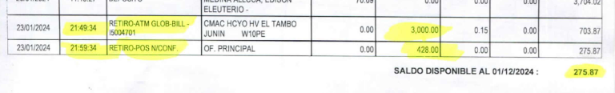OCTAVO: Que, .................................... brindó la cobertura por la operación realizada en el comercio con la descripción “IZI*KAZOKU AI EL TAMBO PE” por el importe de S/ 428.00 (Cuatrocientos Veintiocho con 00/100 Soles).
En tal sentido, solo se procederá a analizar el rechazo frente a al retiro de dinero en cajero automático por la suma de S/. 3,000.00 (Tres Mil con 00/100 Soles).
NOVENO: Que, en el certificado de seguro de protección de tarjeta que obra en autos se plasman las siguientes coberturas:
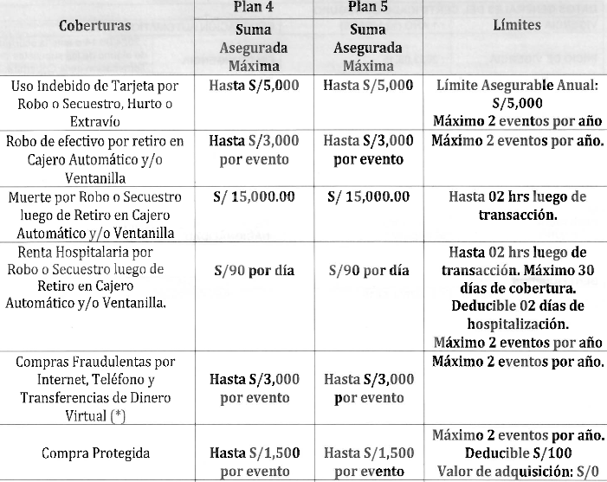
Que, de la descripción de la cobertura contratada “Uso Indebido de Tarjeta por Robo o Secuestro, hurto o Extravío”, la póliza sólo cubre el uso de la tarjeta asegurada en un negocio afiliado, concepto debidamente delimitado en la póliza. Sin embargo, en el presente caso la operación no reconocida fue un retiro de dinero en cajero automático (supuesto 1).
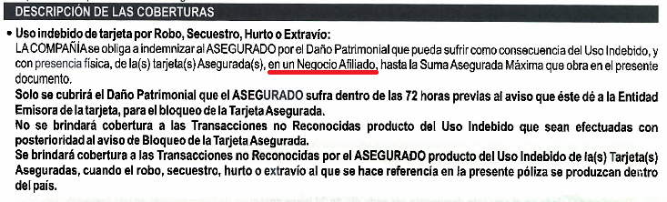
Por otro lado, no ha ocurrido el robo de efectivo tras retirarlo de un cajero automático o ventanilla (supuesto 2), una compra por internet o transferencia a tercero (supuesto 5), ni la sustracción de objetos comprados con la tarjeta asegurada (supuesto 5).
Finalmente, el evento reportado no encaja en los supuesto 3 y 4.
De acuerdo a la séptima regla de interpretación del contrato de seguro prevista en el artículo IV de las Disposiciones Generales de la ley del contrato de seguro, Ley 29946, “La cobertura, exclusiones y, en general, la extensión del riesgo, así como los derechos de los beneficiarios, previstos en el contrato de seguro, deben interpretarse literalmente” (lo destacado es nuestro);
De lo anterior, es evidente que la operación no reconocida por el reclamante, tras el robo de su tarjeta de Caja Huancayo, no fue un consumo realizado en un negocio afiliado, por el contrario, nos encontramos ante un retiro de dinero en un cajero automático.
Al respecto, no se desconoce que se haya realizado una operación no autorizada, lo que sucede es que dicho supuesto no se encuentra como un riesgo coberturado en la póliza contrada.
Consecuentemente, en el presente caso no se ha probado ninguno de los supuestos de hecho que materializarían la cobertura del Seguro Contratado, esto es, no se ha demostrado la existencia de un siniestro que deba ser indemnizado bajo el Seguro contratado.

ATENDIENDO A LO EXPRESADO, ESTE ÓRGANO RESOLUTIVO UNIPERSONAL CONCLUYE SU APRECIACIÓN RAZONADA Y CONJUNTA AL AMPARO DE LO ESTABLECIDO EN EL REGLAMENTO DE LA DEFASEG, POR LO QUE:
RESUELVE:
Declarar INFUNDADA la reclamación interpuesta por ............................................................................. contra .................................... correspondiente al SEGURO DE PROTECCIÓN DE TARJETA PLUS CON PÓLIZA N°.................., quedando a salvo el derecho del reclamante para recurrir ante las instancias que consideren pertinentes.

Lima, 28 de junio de 2024
La Secretaria Técnica, como Órgano Resolutivo Unipersonal, emite la presente resolución.
Alicia Martín López – Secretaria Técnica

